外海地区子育て支援センター
つばめサークルだより黒崎聖母保育園

♥ 連絡先 ♥
黒崎聖母保育園
〒 851-2324
長崎市上黒崎町４８-１
Tel 0959（25）0050
お知らせとお願い

☆ベビーマッサージ（１１時スタート）
大きめのバスタオルをお持ちください。
☆クッキング（１１時スタート）
夏野菜カレーを作ります。白ご飯、スプーン、おしぼり、手拭きタオルは各自でご用意ください。
☆水遊び（１１時スタート）
親子で遊びます。体拭きタオル、着替えをお持ちください。
☆スイカ割り（プール期間中、数回）
お楽しみに！！
☆ 汗をかくので、着替えや汗拭きタオル、汚れもの入れ、水分補給の飲み物をご用意ください。
☆つばめサークルの活動やお便りを、園のホームページに載せています。是非ご覧ください。

８月
日 | 月 | 火 | 水 | 木 | 金 | 土
 | 水遊び  （１１時開始） |  | １ | ２ | ３ | ４
５ | ６ | ７  避難訓練 | ８  プール最終日 | ９ | １０ | １１
１２ | １３ | １４  休館日 | １５  休館日 | １６ | １７ | １８
１９ | ２０ | ２１  ・ベビー  マッサージ  ・クッキング | ２２  ・身体測定  （育児相談）  ・ふれあい遊び | ２３ | ２４ | ２５
２６ | ２７ | ２８ | ２９  水遊び最終日 | ３０ | ３１
キラキラ光る水に虹が現れ、シャボン玉や魚つり・ヨーヨー遊びと夏は楽しい事がたくさんです。
子ども達と一緒に楽しみましょうね。
お待ちしてま～す。

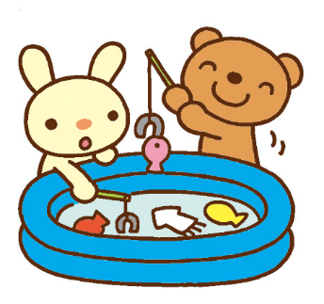

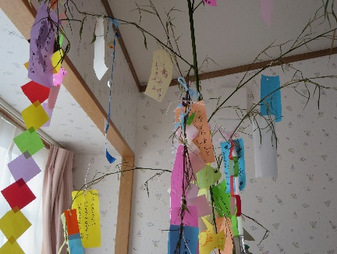
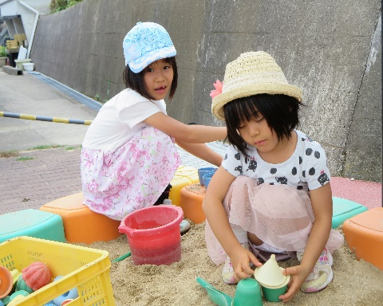

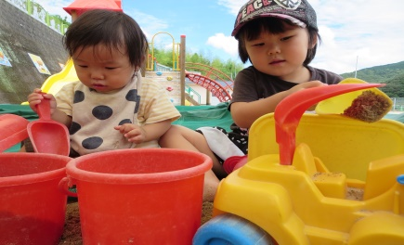

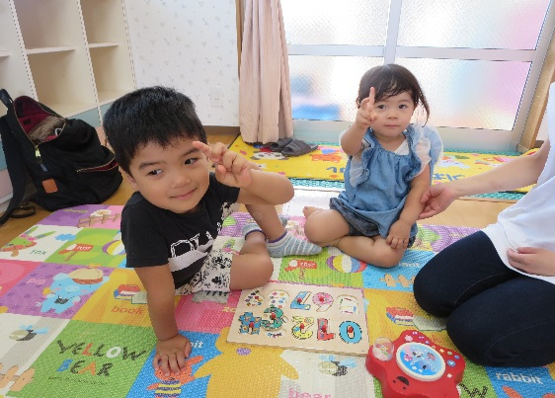
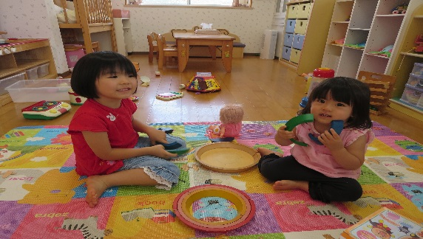
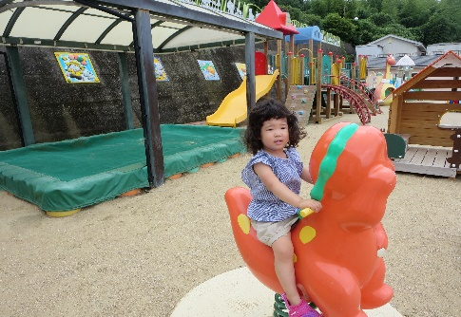

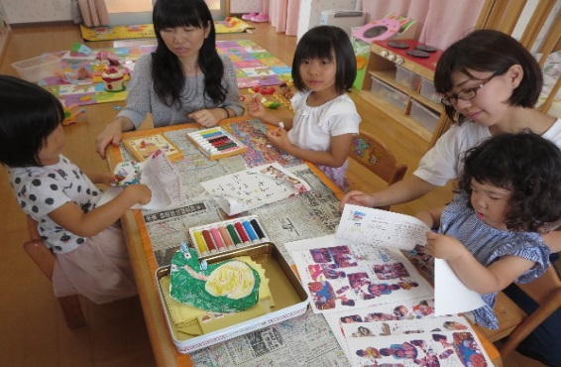
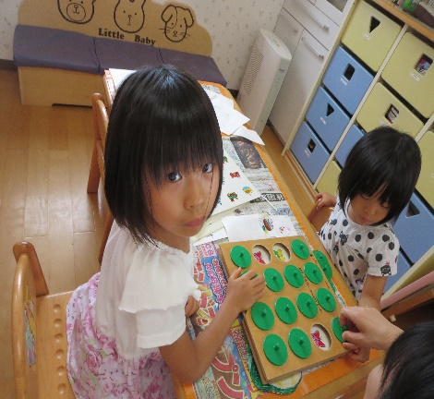
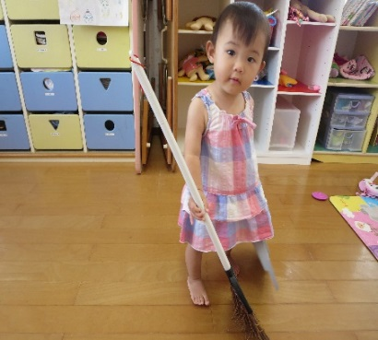
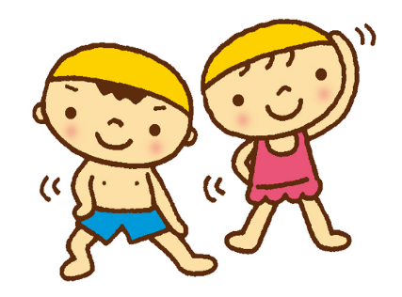
♡ 園庭開放 ♡

♥つばめサークル♥
毎週木曜日
９時半～１１時
あそびにおいでよ！

開設日 月曜日～水曜日
時間 １０時～１５時
利用料 １日１組 １００円

